随州市2023年八年级学业水平考试
地理试题
一、选择题（下面各题的四个选项中，只有一项是符合题意的。第1-20题为生物，每题1分；第21—40题为地理，每题1.5分，共计50分。）
一位宇航员骄傲地对爸爸说:“爸爸，我已经绕地球转了20圈了。”他爸爸笑着回答说:“我比你更了不起，我已经绕比地球更大的太阳转了60圈了，还准备再转二三十圈呢！”完成下面小题。
1. 当宇航员在太空回望地球时，能看到的是（ ）
A. 复杂的经纬网 B. 倾斜的地轴 C. 绕月球公转 D. 巨大的球体
2. 根据父子对话，推测爸爸的年龄是（ ）
A. 30岁 B. 40岁 C. 60岁 D. 80岁
【答案】1. D 2. C
【解析】
【1题详解】
当宇航员在太空回望地球时，能看到地球是一个巨大的球体，D正确；地球表面没有真实的经纬网、地轴和两极，排除AB；地球绕太阳公转，C错误。依据题意，故选D。
【2题详解】
由题干“我已经绕比地球更大的太阳转了60圈了”可知，宇航员爸爸随地球绕太阳公转了60圈，根据地球每公转一周为一年分析，宇航员爸爸年龄是60岁了，C正确，ABD错误，故选C。
【点睛】由于受观测条件和科学技术的限制，人类对地球的认识经过了漫长的过程，从天圆地方→天如斗笠，地如覆盘→麦哲伦环球航行→地球的卫星照片，后来证实了地球是一个赤道略鼓、两极稍扁的不规则球体。
2020年12月8日，我国喜马拉雅山脉最高峰——珠穆朗玛峰高程测量登山队克服重重困难登顶成功，揭晓珠峰新“身高”为8848.86米，许多人惊呼“想不到珠峰长高了”。下图左为喜马拉雅山脉位置示意图，下图右为珠峰历次高程测量值示意图。完成下面小题。
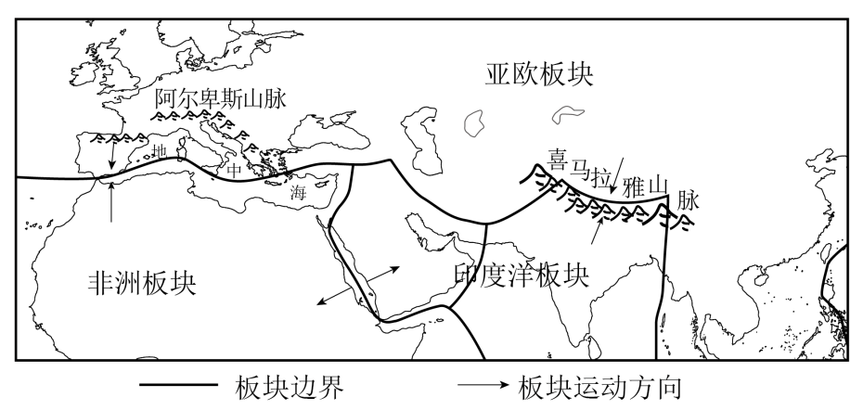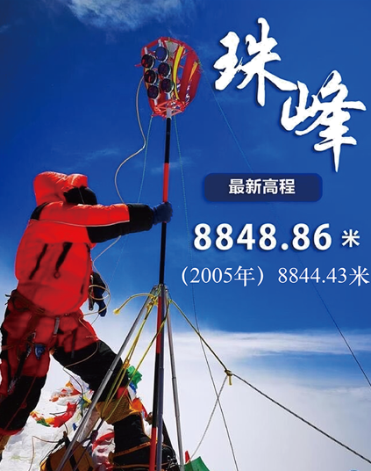
3. 珠峰新“身高”8848.86米是珠峰与（ ）
A. 海平面的垂直距离 B. 长江三角洲的垂直距离
C. 洞庭湖的垂直距离 D. 青藏高原面的垂直距离
4. 珠峰不断“长高”的主要原因是（ ）
A. 亚欧板块不断向南运动 B. 印度洋板块和亚欧板块相互碰撞挤压
C. 印度洋板块不断向北运动 D. 非洲板块和亚欧板块相互碰撞挤压
5. 珠峰高程测量队在攀登珠峰的过程中，感触最深的是（ ）
A. 鸟语花香 B. 热浪滚滚 C. 漫天黄沙 D. 寒风刺骨
【答案】3. A 4. B 5. D
【解析】
【3题详解】
海拔是地面某一个地点高出海平面的垂直距离，相对高度是指地面某个地点高出另一个地点的垂直距离，即两个地点之间的高度差。珠峰新“身高”8848.86米是指它的海拔高度，是相对于海平面的垂直距离，A正确，BCD错误，故选A。
【4题详解】
珠峰不断“长高”的主要原因是印度洋板块和亚欧板块相互碰撞挤压，使地壳不断隆起，B正确，ACD错误，故选B。
【5题详解】
珠峰海拔较高，随着海拔升高，气温下降，在攀登珠峰的过程中队员会觉得寒风刺骨，D正确；气温低，不会同出现鸟语花香、热浪滚滚；AB错误；冰雪覆盖，没有黄沙，C错误，故选D。
【点睛】珠峰都是在不断地升高。主要原因就是它的地质问题。大约从三千八百万年前开始，喜马拉雅山本来就不存在，是因为印度次大陆与亚洲大陆的碰撞，然后喜马拉雅山从汪洋大海之中逐步升起，而且在大陆碰撞之后，这个过程并没有结束，还在相互的运动之中。
红色旅游景点是红色文化传承的物质载体，构成要素主要有革命历史遗迹、革命纪念设施和伟人故居。我国红色旅游景点众多，空间分布差异明显，是中国共产党革命道路和军事战略智慧的体现。下图是长征时期形成的红色旅游景点密集区的空间分布图。完成下面小题。
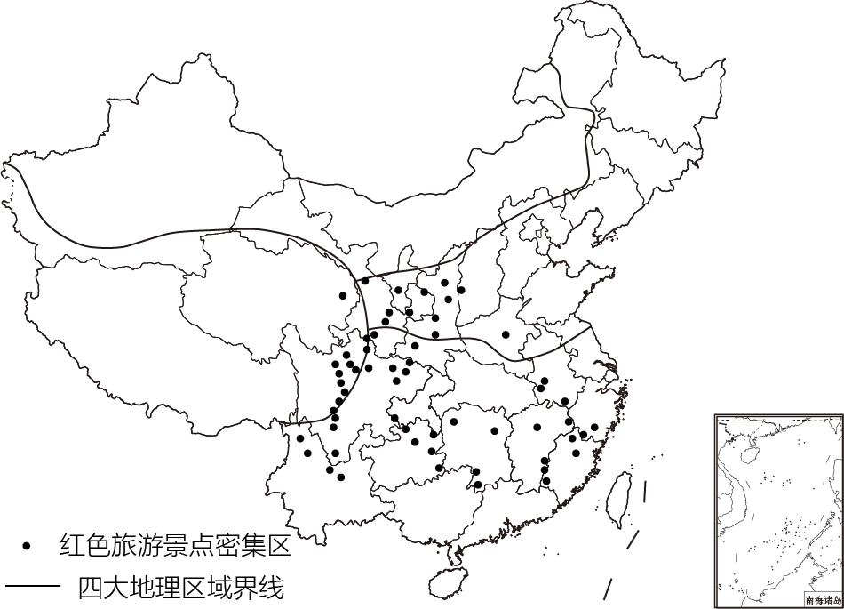
6. 长征时期形成的红色旅游景点密集区数量最多的是（ ）
A. 北方地区 B. 南方地区 C. 青藏地区 D. 西北地区
7. 小明想知道红色旅游景点——遵义会议会址在贵州省的位置，应选择查找的地图是（ ）
A. 世界地形图 B. 中国政区图 C. 贵州人口图 D. 贵州导游图
8. 相对于观光类旅游景点，红色旅游景点具有突出的（ ）
A. 教育价值 B. 经济价值 C. 美学价值 D. 科学价值
【答案】6. B 7. B 8. A
【解析】
【6题详解】
根据各地的地理位置、自然和人文地理特点的不同，可以把我国划分为四大地理区域，即北方地区、南方地区、西北地区和青藏地区。读图可知，长征时期形成的红色旅游景点密集区数量最多的是南方地区，B正确，ACD错误，故选B。
【7题详解】
在庞大的地图家族中，有自然地图和社会经济地图。自然地图包括地形图、气候图、水文图、植被图等，社会经济地图包括工业图、农业图、商业图、交通图、人口分布图等。日常生活中，我们应根据实际需要选择合适的地图。小明想知道红色旅游景点——遵义会议会址在贵州省的位置，应选择查找的地图是中国政区图，B正确；世界地形图、贵州人口图、贵州导游图都不能找到贵州省的位置，排除ACD，故选B。
【8题详解】
红色旅游景点代表了中国革命文化的重要组成部分，通过参观这些景点，可以了解到中国革命文化的丰富内涵和独特魅力，传承和弘扬革命文化，促进中华民族优秀传统文化的传承和发展。还可以激发人们对祖国的热爱和对共产主义事业的追求，培养爱国主义情感和家国情怀。通过参观这些景点，可以增长知识、培养情感、塑造品格，对个人和社会的教育都具有积极的影响。故相对于观光类旅游景点，红色旅游景点具有突出的教育价值，A正确；经济价值、美学价值、科学价值不是红色旅游景点的突出价值，排除BCD，故选A。
【点睛】地图是我们日常生活和学习地理必不可少的工具。在地图上，可以直接获得大量有用的地理信息。在庞大的地图家族中，有自然地图和社会经济地图。打开各种地图，尽管它们所表示的内容不同，却都具备方向、比例尺、图例和注记三大要素。
“一碗水，半碗泥”形象的反映了黄河含沙量之大。黄河是中华民族的母亲河，也是中国生态重要的命脉，黄河治理可谓功在当代，利在千秋。下图是黄河干流泥沙沿途变化示意图。完成下面小题。 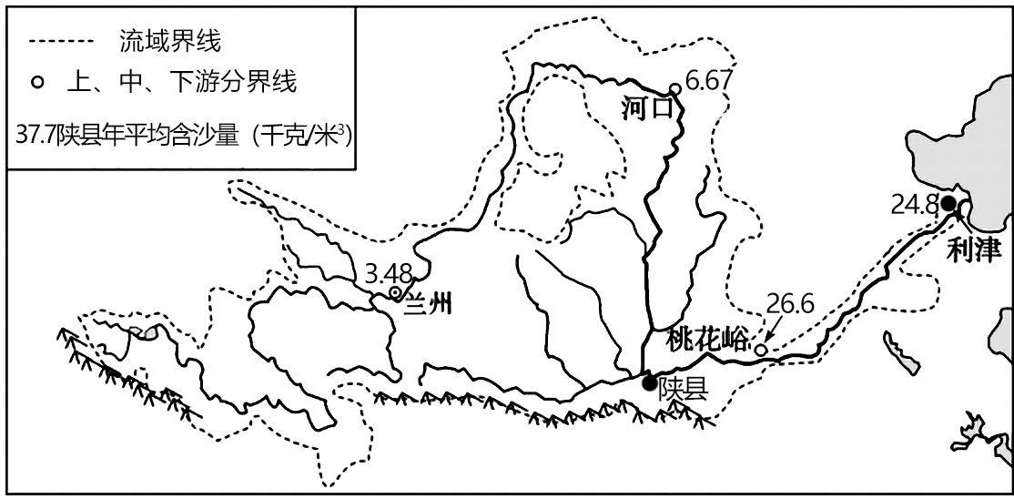
9. 黄河产生泥沙最多的河段是（ ）
A 源头—兰州段 B. 兰州一河口段 C. 河口一陕县段 D. 陕县—利津段
10. 黄河携带大量泥沙将造成下游平原地区（ ）
A. 水土流失严重 B. 荒漠化加剧 C. 凌汛现象多发 D. 河床淤塞抬高
11. 下列人类活动会对黄河含沙量起到减弱作用的是（ ）
①沿岸地区人们引水灌溉②黄河中游植树种草③修建水利枢纽调水调沙④加固黄河下游堤坝
A. ①② B. ①③ C. ②③ D. ②④
【答案】9. C 10. D 11. C
【解析】
【9题详解】
黄河中游穿行于土质疏松、植被稀少的黄土高原，在夏季暴雨的冲刷下，黄土高原水土流失严重，有汾河、渭河等支流汇入，随着流量的不断增加，河水的含沙量也急剧上升。读图可知，河口--陕县段含沙量增加最大，C正确，ABD错误。故选C。
【10题详解】
黄河中游流经水土流失严重的黄土高原河流含沙量大增，黄河下游游荡在华北平原上，河床宽坦，水流缓慢，泥沙大量淤积，河床逐渐抬高，人们被迫不断加高堤坝，成为举世闻名的“地上河”，D正确；黄河携带大量泥沙是沿岸水土流失严重的结果，而不是黄河携带大量泥沙造成水土流失，A错误；沙漠化是由于干旱少雨、植被破坏、大风吹蚀、流水侵蚀、土壤盐渍化等因素造成的大片土壤生产力下降或丧失的自然(非自然)现象，与黄河携带大量泥沙无关，B错误；凌汛是由于下段河道结冰或冰凌积成的冰坝阻塞河道，使河道不畅而引起河水上涨的现象吗，与河流携带泥沙量的多少无关，C错误。故选D。
【11题详解】
黄河含沙量巨大主要是因为黄土高原水土流失所致，因此，黄土高原地区植树种草，大力开展水土保持工作有利于控制水土流失，减少泥沙下泄，减弱黄河含沙量，②正确；“调水调沙”就是利用水库的调节库容，人为制造“洪水”冲刷河道，从而减少下游河道淤积甚至达到冲淤平衡，遏止河床抬高，因此，修建水利枢纽调水调沙会对黄河含沙量起到减弱作用，③正确；沿岸地区人们引水灌溉对河流含沙量影响很小，①错误；加固黄河下游堤坝目的是治理黄河水患，对河流含沙量影响不大，④错误。故选C。
【点睛】黄河发源于巴颜喀拉山，注入渤海。河口以上为黄河上游，河口与桃花峪之间为中游，桃花峪以下为下游。黄河是世界上含沙量最大的河流。
南极大陆的冰盖中部高四周低，冰体向四周挤压流动，冰盖边缘往往伸出巨大的冰舌，冰舌断裂后入海形成冰山。近年来，南极科考发现冰山消融达到创纪录水平。下图左是南极冰山景观图，下图右是我国在南极建立的科学考察站分布图。完成下面小题。
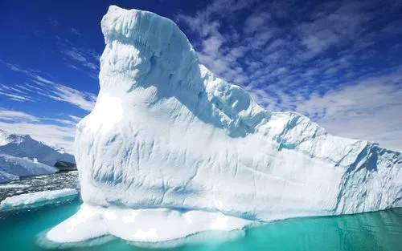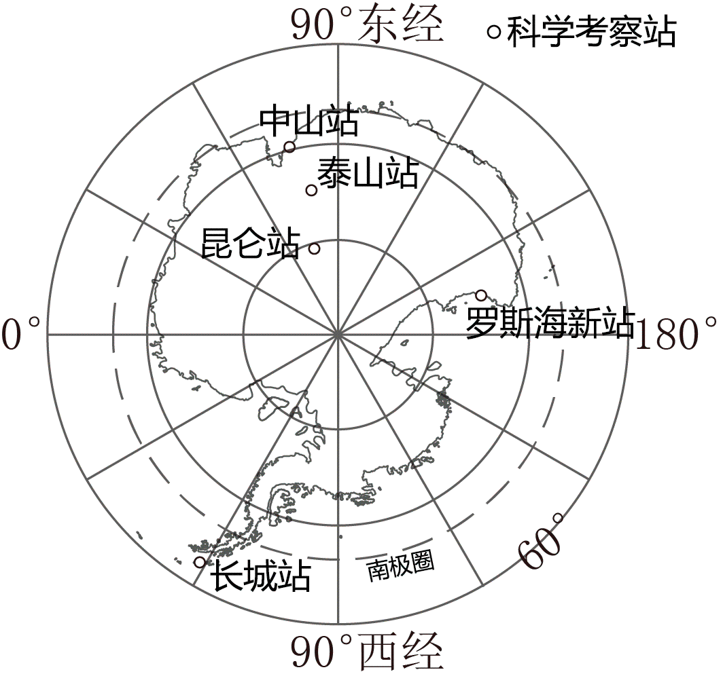
12. 从全球背景看，南极地区冰山消融的主要原因是（ ）
A. 全球气候变暖 B. 生物种类增多 C. 淡水资源增加 D. 海洋面积扩大
13. 读图，下列科考站附近冰山消融最快的是（ ）
A. 长城站 B. 昆仑站 C. 中山站 D. 泰山站
14. 为了减缓冰山消融的速度，我们在日常生活中应提倡（ ）
A. 加大纸张消费 B. 绿色低碳出行 C. 使用煤炭取暖 D. 多用塑料制品
【答案】12. A 13. A 14. B
【解析】
【12题详解】
南极地区冰川消融速度有加快趋势，说明全球气温不断升高，导致冰川融化。近百年来，人类大量燃烧矿石燃料，以及大量森林被砍伐，导致空气中温室气体浓度增加，温室效应人为增强，所以导致全球气候变暖。A正确；生物各类增多对冰川消融影响小，淡水资源增加、海洋面积扩大是冰山消融带来的影响，BCD错误，故选A。
【13题详解】
长城站纬度位置最低，全球变暖，气温升高，低纬度的冰川消融量会更大，A正确，其他三站的纬度较高，消融量少，BCD错误，故选A。
【14题详解】
为了减缓冰山消融速度，我们应减少二氧化碳的排放量，实行低碳生活，减缓全球变暖，绿色低碳出行有利于减缓全球变暖，B正确；加大纸张消费，会使木材使用量增大，森林面积减少，A错误；使用煤炭取暖、多用塑料制品都会导致二氧化碳排放增多，导致全球变暖，CD错误，故选B。
【点睛】温室气体的大量排放所造成的温室效应的加剧是全球变暖的基本原因。人类燃烧煤、油、天然气和树木，产生大量二氧化碳和甲烷进入大气层后使地球升温，使碳循环失衡，改变了地球生物圈的能量转换形式。
2022年是中泰建立全面战略合作伙伴关系十周年，泰国是世界上著名的稻米生产和出口国，泰国香米深受中国人喜爱。图是我国与泰国地理位置关系图。完成下面小题。
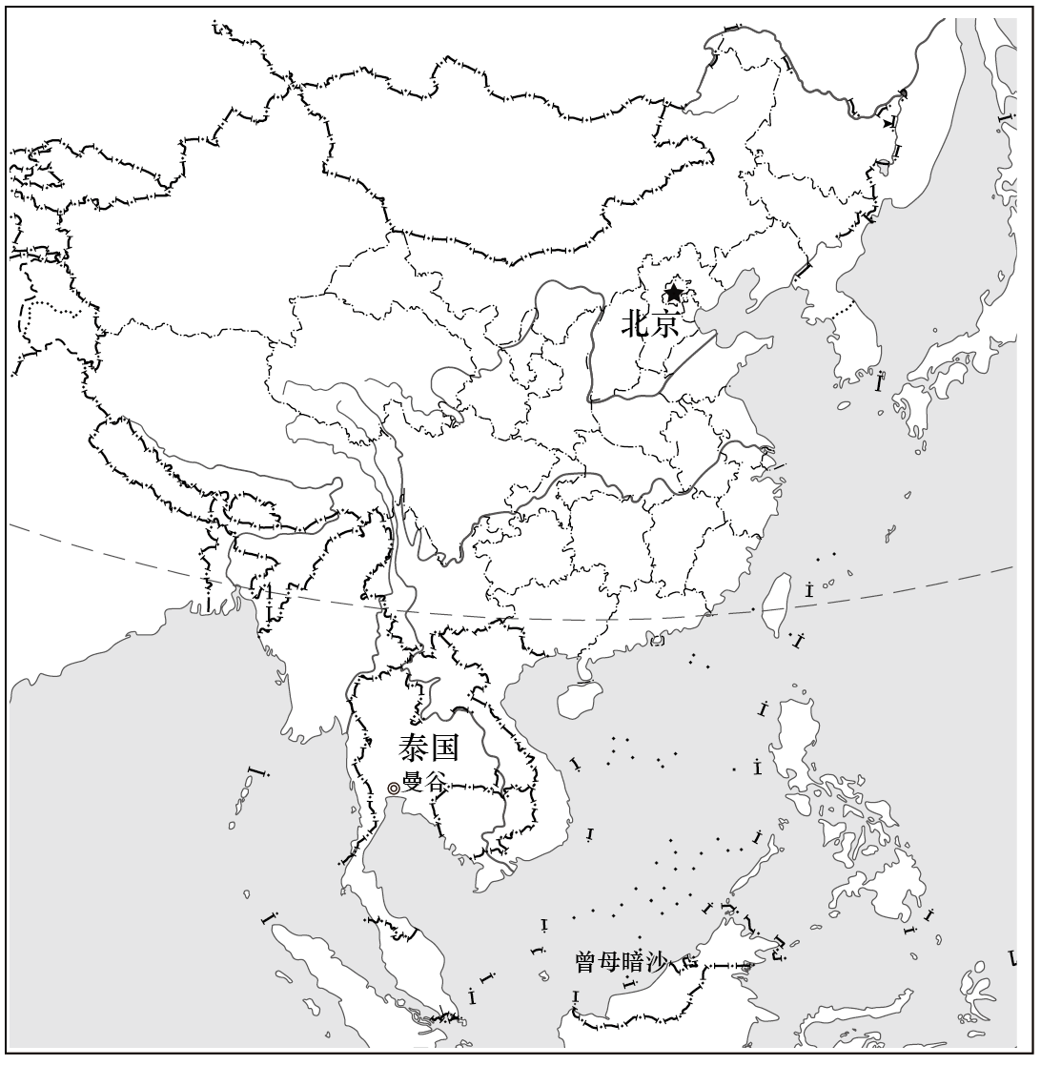
15. 泰国首都曼谷位于我国首都北京的（ ）
A 东北方向 B. 东南方向 C. 西北方向 D. 西南方向
16. 与我国东北水稻产区相比，泰国曼谷附近水稻生长的有利条件是（ ）
A. 热量充足 B. 雨热同期 C. 科技发达 D. 病虫害少
【答案】15. D 16. A
【解析】
【15题详解】
纬线指示东西方向，经线指示南北方方向，泰国地处中南半岛，纬度在10°N到20°N之间，经度在100°E到110°E之间，所以位于北京的西南方向，排除ABC，选D。
【16题详解】
我国东北水稻产区纬度偏高，属于温带季风气候，冬季寒冷干燥，泰国曼谷属于热带季风气候，纬度低，终年炎热，所以相对来说泰国曼谷附近水稻生长的有利条件是热量充足，A说法正确；雨热同期是两地共有优势，B说法错误；泰国属于发展中国家，科技发达、东北段秋病虫害少，CD错误。故选A。
【点睛】中泰农业生产的互补性非常强，中泰农业生产的季节也互相错开，可以将资源互补起来，提高农业生产基地的利用率。中泰两国在农业领域的交流与合作非常频繁，不仅限于贸易领域，也在科技创新、技术转让等方面展开合作，共同挖掘农业生产的潜力。泰国作为东盟成员国之一，具有地理位置优势，可以与其他东盟国家紧密合作，形成以泰国为中心的东南亚农业生产链，探索更加广阔的市场与业务合作机会。
劳动人口是指具有劳动能力的适龄人口（16岁～59岁）。图是2000年以来我国总人口及劳动年龄人口占总人口的比重变化趋势图。完成下面小题。
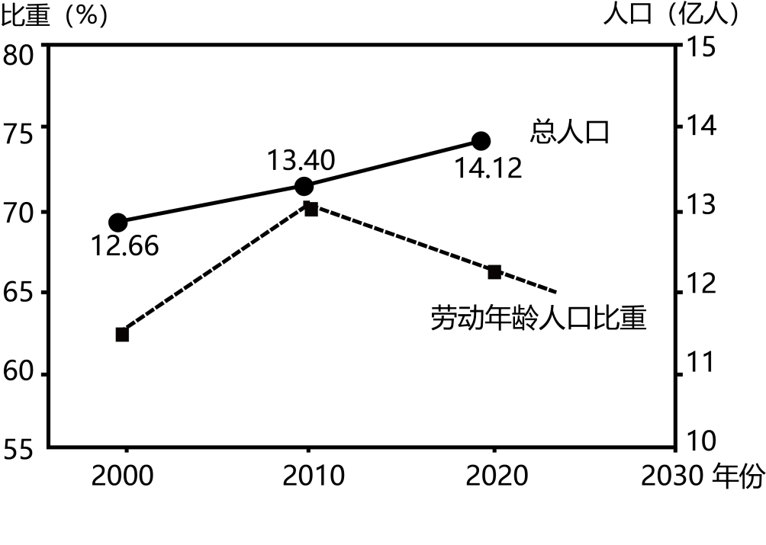
17. 2010至2020年我国劳动年龄人口比重变化趋势是（ ）
A. 一直增加 B. 一直减少 C. 先增后减 D. 先减后增
18. 2010至2020年我国劳动年龄人口比重变化趋势可能导致（ ）
A. 人口总数减少 B. 资源严重短缺 C. 用工成本增加 D. 环境重度污染
【答案】17. B 18. C
【解析】
【17题详解】
根据图示信息可知，2000年至2010年我国劳动年龄人口比重增加，2010至2020年我国劳动年龄人口比重减少，B正确，ACD错误。所以选B。
18题详解】
2010至2020年人口总数增加，A错误；2010至2020年我国劳动年龄人口比重减少，且比重变化斜率大于人口变化斜率，说明劳动力数量呈下降趋势，劳动力不足，会导致企业用工成本增加，C正确；对于资源和环境的影响较小，BD错误。所以选C。
【点睛】用工成本指企业为保证生产的顺利有效进行，单位员工生产单位产品花费的工资，保险，食宿，管理等方面资金总和。
粮食储备是维护我国粮食安全的基本制度，对国家的粮食安全起着“蓄水池”的作用。中国粮食连年丰收，长期保持库存充足，下图左是四地粮库的位置示意图，下图右是甲地智慧粮库管理系统中1号粮库的信息界面。完成下面小题。
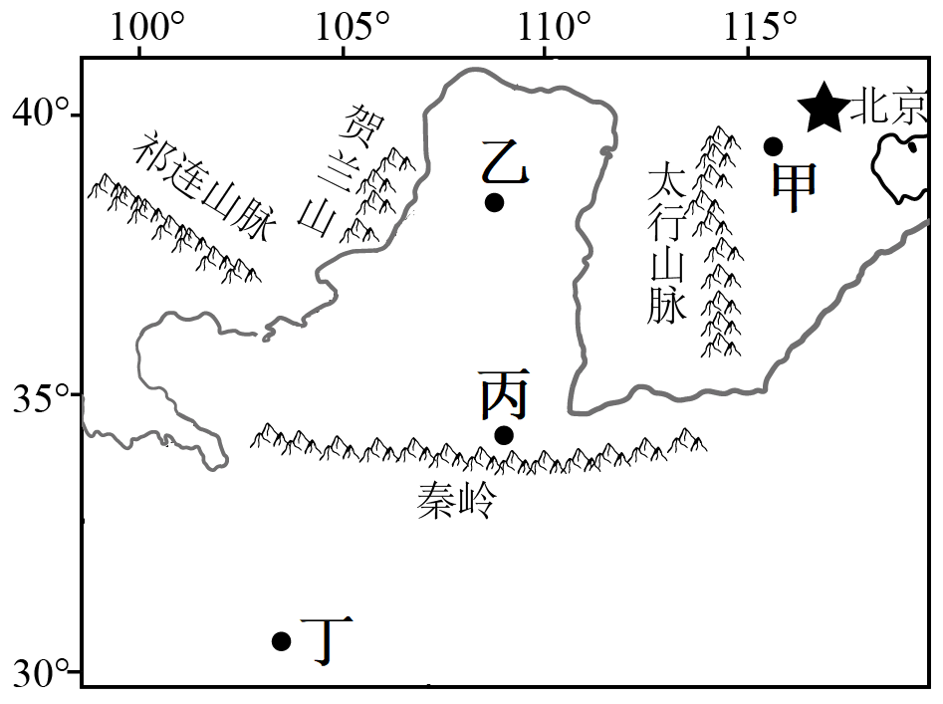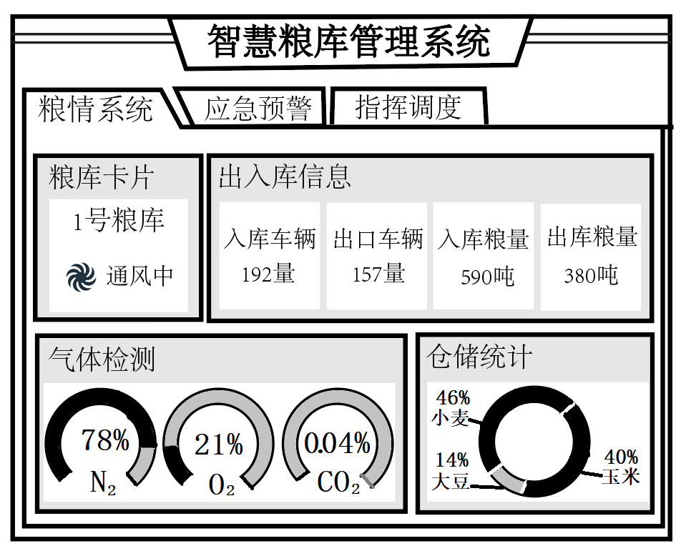
19. 图1中最符合天然低温、天然干燥储存条件的粮库是（ ）
A. 甲 B. 乙 C. 丙 D. 丁
20. 该智慧粮库管理系统可以直接用于（ ）
A. 增加虫害鼠患 B. 提高粮食产量
C. 获取耕地面积 D. 优化粮食管理
【答案】19. B 20. D
【解析】
【19题详解】
天然低温需要纬度较高的地区，而天然干燥需要降水较少，同时满足该条件的地区为乙黄土高原，B正确；而其他地区的天然低温、天然干燥条件相对较差，ACD错误。故选B。
【20题详解】
根据材料可知，该智慧粮库管理系统能够统计出入库的车辆和粮食总量，也具备气体检测和仓储种类统计等功能，有利于优化粮食管理，D正确；该系统不能增加虫害鼠患，也不能提高粮食产量和获取耕地面积，ABC错误。故选D。
【点睛】智慧粮库智能仓储管理系统是运用自动化、信息化等技术，自动获取的粮情动态信息，整合成一个统一的管理平台，达到对粮食仓储企业科学、高效、低成本的管理的平台。
二、非选择题（第41—43题为地理，共20分；第44-47题为生物，共30分；共计50分。）
21. 阅读图文材料，回答下列问题。
材料为了提高地理实践力，地理兴趣小组前往随州市某村庄实地考察。下图左是该地等高线地形图（单位：米），下图右是该地多年平均气温曲线和降水量柱状图。
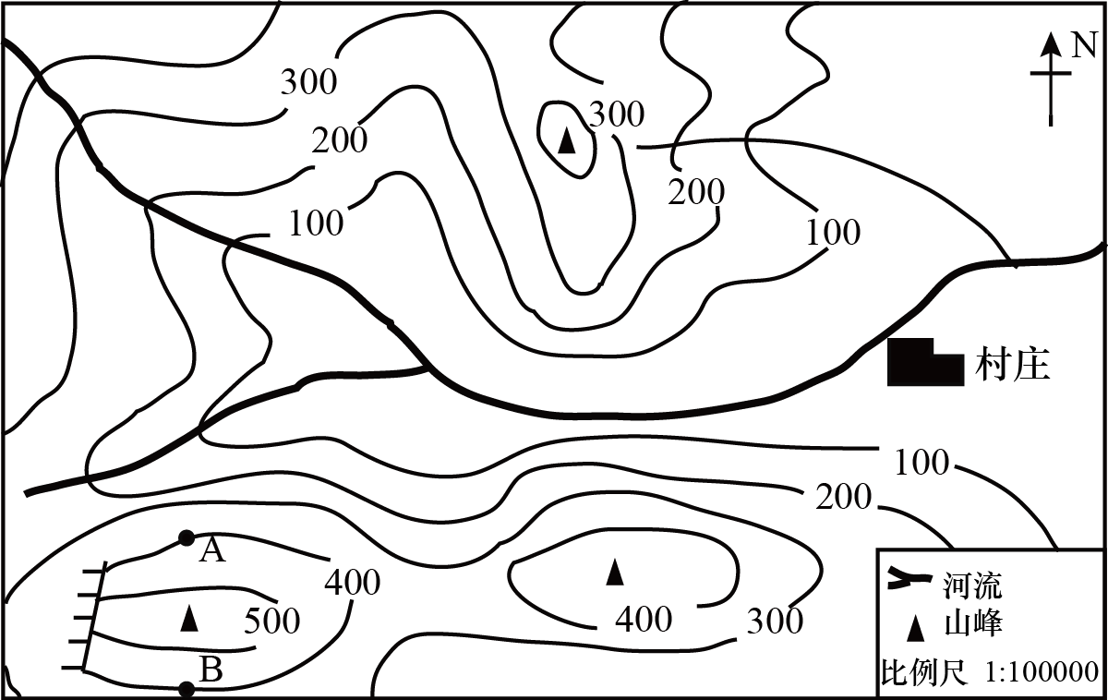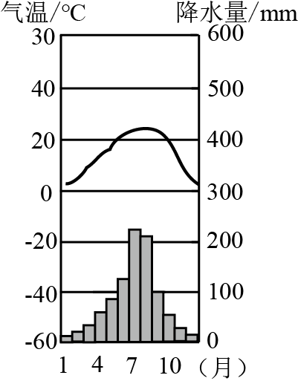
（1）兴趣小组由村庄向图中最高山峰行进，该山峰的海拔范围是500米至____米，村庄到最高山峰的图上距离约为4.8厘米，则两地的实地距离约为____千米。
（2）兴趣小组在A、B两地发现同一种喜阳植物，B地植物长势更好，原因可能是B地位于山体____（填“南坡”或“北坡”），光照更充足。
（3）该村庄环境优美、民风淳朴，请你从地形和水源角度推测村庄形成的自然条件。____
（4）当地过度开垦将会导致____（填季节）水土流失严重，结合该地气温曲线和降水量柱状图说明理由。____
【答案】（1） ①. 600 ②. 4.8 （2）南坡
（3）地形平坦，有河流经过，水源充足
（4） ①. 夏季 ②. 夏季高温多雨
【解析】
【分析】本题以等高线图为载体，考查等高线图的判读、比例尺换算、聚落分布的影响因素、水土流失的原因等，考查学生的识图能力、计算能力和对基础知识的运用能力。
【小问1详解】
据图可知，图中等高距为100米，最高峰是位于西南部，山峰的海拔范围是500米至600米，图中比例尺为1:100000,图上距离为4.8厘米，实际距离为4.8千米。
【小问2详解】
随州市位于我国，根据图中指向标可判断，图中B坡位于南坡，属于向阳坡，光照充足
【小问3详解】
图中村庄沿河分布，海拔在100米以下，地形平坦，有河流经过，靠近水源、水源充足。
【小问4详解】
过度开垦将会使植被破坏，导致水土流失，结合图中气温和降水的变化，可判断该区域为亚热带季风气候，夏季高温多雨，降水集中在夏季，水土更流失严重。
22. 阅读图文材料，回答下列问题。
材料如果说澳大利亚是一本书，广袤和富饶就是它的卷首语，翻开书的扉页，树袋熊的欢呼声、牧羊人的哨子声、采矿场的轰隆声……交织成悠扬的文字，谱写出地球上美妙的交响曲。下图是澳大利亚气候类型及矿产资源分布图。
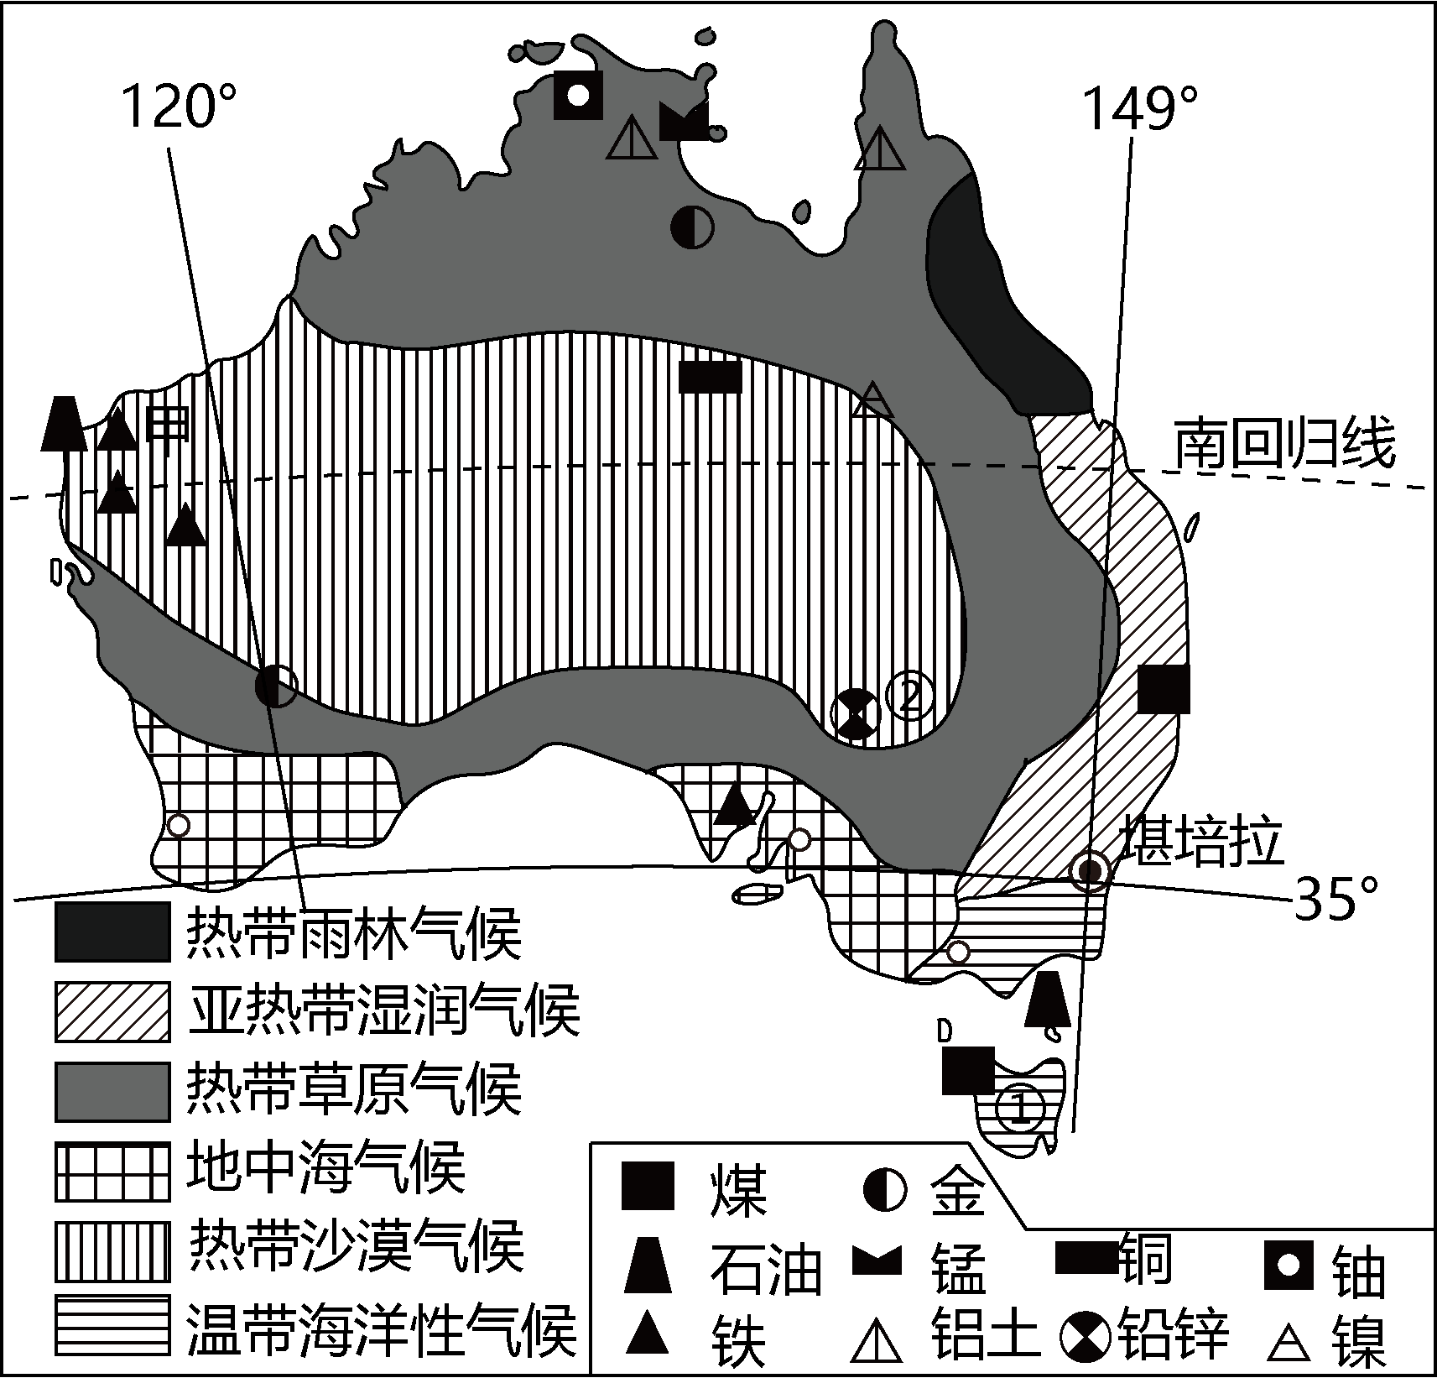
（1）写出图中澳大利亚首都堪培拉的经纬度____；澳大利亚地处五带中的热带和____带。
（2）澳大利亚独特的地理环境孕育了众多古老动植物，被称为“世界活化石博物馆”，其原因是____。
（3）澳大利亚绵羊品种繁多，不同品种的绵羊适应不同的气候条件，其中细毛羊喜欢温暖干燥的气候，据此推测图中____（填“①”或“②”）地更适合细毛羊生长。
（4）针对图中澳大利亚甲地未来的发展方向，有人提出加大开采当地的矿产资源，你是否同意，并说明理由____。
（5）澳大利亚的广袤和富饶吸引着无数游客，下列属于澳大利亚旅游局重点推介的旅游特色是____
①浩瀚沙漠②阳光海滩③雪域高原④雨林探秘
A. ①②③ B. ②③④ C. ①②④ D. ①③④
【答案】（1） ①. 35°S、149°E ②. 南温带
（2）长期孤立于南半球的海洋上，自然环境比较单一，动物进化缓慢。
（3）② （4）同意：将资源优势转化为经济优势，增加就业机会；不同意：造成资源枯竭、生态破坏、环境污染。 （5）C
【解析】
【分析】本题以澳大利亚气候类型及矿产资源分布图为背景材料，涉及经纬度的判读、澳大利亚的气候、矿产资源的开发与利用等知识，重点考查学生理解及分析问题的能力，体现了区域认知及综合思维的学科核心素养。
【小问1详解】
东经度越向东度数越大，西经度越向西度数越大；北纬度越向北度数越大，南纬度越向南度数越大。图中经度向东度数增大，为东经度；图中纬度向南度数增大，为南纬度。结合图中经过堪培拉的经线和纬线的度数可知，澳大利亚首都堪培拉的经纬是149°E，纬度是35°S。南北回归线之间的地区为热带，回归线到极圈之间的地区为温带，极圈到极点之间的地区为寒带。结合图中纬度可知，澳大利亚地处五带中的热带和 南温带。
【小问2详解】
澳大利亚大陆6500万年前就和其他大陆分离，长期孤立存在于南半球的海洋上，由于澳大利亚远离其他大陆，海洋阻碍了各大陆间的动物迁徙与交流，使旧大陆上的高级食肉猛兽，如狮，豹，虎，狼等无法自己远涉重洋来到这里，也使这些古老动物得以保存至今。长期以来，由于自然条件比较单一，动物的演化很缓慢，所以澳大利亚至今还保存着许多古老的物种。
【小问3详解】
根据材料可知，细毛羊喜欢温暖干燥的气候。读图可知，②地区位于澳大利亚内陆，距海较远，气候干燥，适合细毛羊的生长。①属温带海洋性气候，终年温和湿润，不适合细毛羊的生长。
【小问4详解】
本题为开放性试题，同意或不同意均可，关键是给出令人信服的理由。同意：结合图例、读图可知，澳大利亚矿产资源丰富，开采当地的矿产资源有助于将资源优质转化为经济优势，促进经济发展；在矿产资源开采的过程中，可以带动相关产业发展，增加就业机会。不同意：开发矿产资源会破坏地表植被，引发生态问题；在矿产资源开采与冶炼的过程中，会污染环境；矿产资源为非可再生资源，大规模开发会造成矿产资源枯竭。
【小问5详解】
澳大利亚为世界上唯一的独占一块大陆的国家，四面环海。南回归线穿过的澳大利亚大陆内部及大陆西岸，为热带沙漠气候，受其影响，形成浩瀚的维多利亚大沙漠；澳大利亚东北部，受地形和暖流影响，形成热带雨林气候。浩瀚沙漠、阳光海滩、雨林探秘，都是澳大利亚拥有的景观，①②④正确。澳大利亚纬度较低且缺少高大地形，没有雪域高原景观，③错误。故选C。
23. 阅读图文材料，回答下列问题。
材料古有丝绸之路的阵阵驼铃声，今有“渝新欧”班列的引擎轰鸣声。从重庆出发的“渝新欧”国际铁路将服装鞋帽、笔记本电脑等运送到欧洲，再从欧洲载着名牌汽车、牛奶红酒等回到中国，“渝新欧”班列开启了国家间深化合作的新篇章。下图是“渝新欧”班列运行线路图。
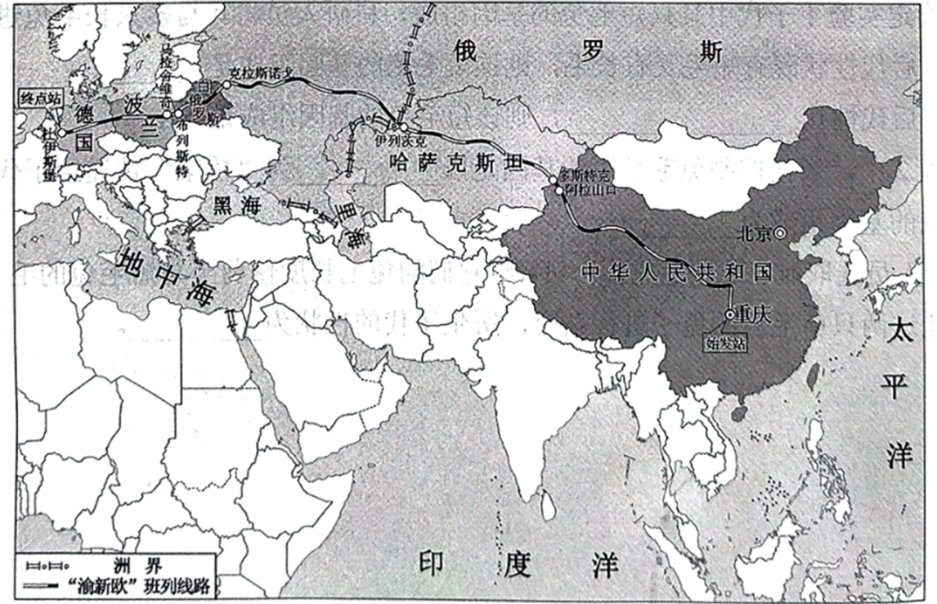
（1）“渝新欧”班列经过的6个国家中，俄罗斯和____（填国家名称）地跨亚洲和欧洲。
（2）“渝新欧”班列始发站重庆主要位于我国地势的第____级阶梯，终点站杜伊斯堡位于____（填国家名称）西部。
（3）当列车途经我国阿拉山口附近时，最可能看到的动物是____
A. 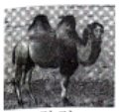骆驼 B. 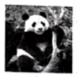大熊猫
C. 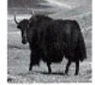牦牛 D. 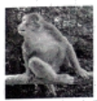滇金丝猴
（4）与亚欧海运航线相比，“渝新欧”班列的优势是____。
（5）“渝新欧”班列返回重庆时，载有大量牛奶等乳制品，请你分析欧洲西部畜牧业发达的气候条件。____
【答案】（1）哈萨克斯坦
（2） ①. 二 ②. 德国 （3）A
（4）距离更短、速度更快、连续性好、安全性高、受自然条件影响更小，沿途有更广阔的市场
（5）气候温和湿润、以平原地形为主，适合多汁牧草是生长；人口密集、经济发达，市场需求大
【解析】
【分析】本题以“渝新欧”班列运行线路图文材料为背景，考查国家、我国地势、动物，铁路优点、乳畜业发展条件等，考查学生的识图能力、对基础知识的运用能力。
【小问1详解】
据图可知，乌拉尔山脉、乌拉尔河、里海、大高加索山脉、黑海、土耳其海峡是亚洲与欧洲分界线，俄罗斯和哈萨克斯坦地跨亚洲和欧洲。
【小问2详解】
重庆主要位于我国地势的第二级阶梯，据图可知杜伊斯堡位于德国。
【小问3详解】
阿拉山口位于新疆，属于温带大陆性气候，气候干旱，代表性动物是骆驼，故A正确。
【小问4详解】
“渝新欧”班列，属于铁路运输，和海运比，距离更短、速度更快、连续性好、安全性高、受自然条件影响更小，沿途经过的国家和城市多，有更广阔的市场。
【小问5详解】
欧洲西部属于温带海洋性气候，全年温和湿润，地形平坦，适合多汁牧草的生长，人口密集、有饮食习惯，经济发达，市场需求大。

